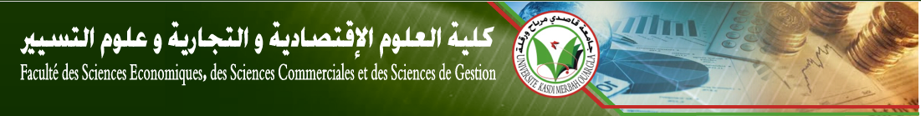
إجتماع تنسيقي :
بتاريخ الثلاثاء 13 نوفمبر 2018 وعلى الثانية والنصف زوالا اجتمع الطاقم الاداري لكلية العلوم الاقتصادية والعلوم التجارية وعلوم التسيير مع ممثلي فروع التنظيمات الطلابية على مستوى الكلية , حيث تناول الاجتماع نقاط مهمة تتعلق بتقييم انطلاق السنة الجامعية , وجميع الانشغالات المتعلقة بسير المحاضرات والأعمال الموجهة والأعمال التطبيقية,كما طرح ممثلو الطلبة جملة من الانشغالات بخصوص المكتبة وظروف الإعارة والإجراءات المتعلقة بها, بالإضافة إلى متفرقات أخرى تخص المسائل البيداغوجية في الطورين الأول والثاني,حيث تم معالجة كل الأمور والتكفل بالاقتراحات والمشاكل المطروحة واختتم الاجتماع بتحديد موعد الاجتماع الدوري المقبل الذي حدد بتاريخ 04 ديسمبر 2018 ...

